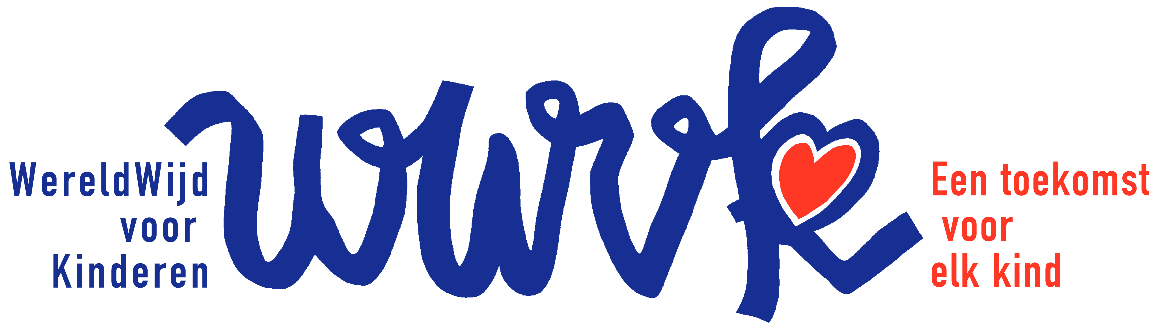
Sponsoractie Formulier
Wat fijn dat u voor WereldWijd voor Kinderen een sponsoractie organiseert! Door de inkomsten vanuit deze activiteiten kunnen wij weer prachtige projecten ondersteunen.
Door dit formulier in te vullen stelt u ons op de hoogte van uw sponsoractie. Wij willen heel graag weten welke acties waar worden georganiseerd. Het ingevulde formulier mag u opsturen naar info@wwvk.nl of naar WWvK, postbus 116, 3740 AC Baarn.
Organisator: _____________________________________________
Gemeenschap: _____________________________________________
Naam evenement: _____________________________________________
Soort evenement: ______________________________________________
_____________________________________________
_____________________________________________
Datum evenement: _____________________________________________
Telefoon organisator: ___________________________________________
Mailadres organisator: __________________________________________

Wilt u voor uw sponsorevenement promotiemateriaal van WereldWijd voor Kinderen ontvangen (zoals WWvK flyers, etc.)? Vul dan het aanvraagformulier promotiemateriaal in!
Heeft u de WereldWijd voor Kinderen ambassadeur in uw district al ingelicht over uw plannen? Zo niet, stuur dan dit formulier ook aan hen. De ambassadeur kan eventueel ook aanwezig zijn om alle deelnemers te bedanken en het bedrag in ontvangst te nemen. Wie de ambassadeur is in welk district kunt u vinden op onze website www.wwvk.nl.

